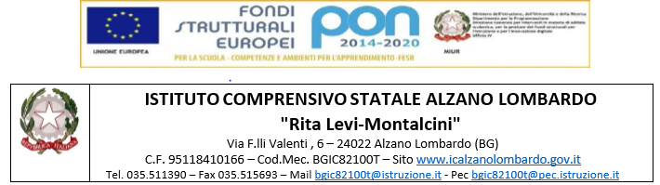
All. 2

A.S. …………………………………

QUESTIONARIO DI RILEVAZIONE DI SOSPETTO
DISTURBO SPECIFICO dell’APPRENDIMENTO
^{per la scuola dell’infanzia}

ALUNNO …………………………………………………… DATA DI NASCITA ……………………..

PLESSO ………………………………………………… CLASSE O SEZIONE ……………………

INSEGNANTE/I …………………………………………………………………………………………………………………

I Disturbi Specifici dell’Apprendimento sono catalogati e riconosciuti come difficoltà nell’acquisizione del controllo del codice scritto (letture, scrittura, calcolo) che interferisce con il funzionamento adattivo
- in presenza di normodotazione intellettiva e adeguate opportunità di apprendimento;
- in assenza di disturbi neuromotori - sensoriali e disturbi psicopatologici pre-esistenti .

Di seguito è riportato un elenco di tratti, comportamenti, abilità, differenze percettive o di sviluppo che possono essere presenti in misura più o meno ampia negli alunni con D.S.A.

SPIEGAZIONE DEL QUESTIONARIO

- E’ importante che il seguente questionario sia compilato, ove possibile, da più insegnanti, per una maggior precisione.
- Barrare con una crocetta la casella che appare più adeguata alle caratteristiche dell’alunno.
- Eventuali precisazioni vanno fatte al termine del questionario nello spazio “Gli insegnanti inoltre segnalano che…”.

Data _________________ Firma delle insegnanti

__________________________________
_________________________________

CARATTERISTICHE PRESENTI NELL’ALUNNO | Mai, per nulla | Qualche volta, un po’ | Spesso, abbastanza | Sempre, molto
1-Difficoltà di linguaggio legata alla confusione dei suoni
2-Difficoltà di linguaggio legata alla produzione di frasi incomplete
3-Difficoltà di linguaggio legata a una sintassi inadeguata
4-Inadeguata padronanza fonologica legata prevalentemente a…………………………………
5-Sostituzione di lettere s/z- r/l- p/b, ….
6-Omissione di lettere e parti di parola
7-Parole usate in modo inadeguato nel contesto
8-Parole sostitutive
9-Scarsa abilita nell’utilizzo delle parole
10-Mancata memorizzazione in varie situazioni di nomi di oggetti conosciuti e sempre usati
11-Difficoltà a denominare oggetti raffigurati
12-Inadeguatezza nei giochi linguistici, nelle storielle inventate, nei giochi di parole, nel riconoscimento e nella costruzione di rime, nell’isolare il primo suono delle parole o l’ultimo
13-Difficoltà a compiere esercizi metafonologici (per esempio: “ottobre” se tolgo “bre” cosa rimane?
14-Difficoltà nella copia da modello e disordine nello spazio del foglio
15-Difficoltà a memorizzare una serie do numeri o parole
16-Difficoltà a imparare filastrocche e poesie
17-Difficoltà di attenzione
18-Manualità difficoltosa
19-Goffaggine accentuata nel vestirsi, allacciarsi le scarpe, riordinare
20-Riconoscimento inadeguato destra/sinistra
21-Difficoltà a ripetere sequenze ritmiche e a mantenere il tempo
22-Gli piace che gli si legga, ma non mostra interesse in letture o parole. E’ spesso accusato di non ascoltare o di non fare attenzione.
23-Difficoltà a:
- riconoscere la numerosità
- distinguere mutamenti di numerosità
- fare confronti e seriazioni in base alle dimensioni e alla quantità

GLI INSEGNANTI, INOLTRE, SEGNALANO CHE …………………………………………………………………………………………………………………………………………………………………………………………………………………………………………………………………………………………………………………………………………………………………………………………
……………………………………………………………………………………………………………………………………………………………………………………………………………………………………………………………………………………………………………………………………………………………………………………………………………………………………………………………………………………………………………………………………………………………………………………………………………………………………………………………………………………………………………………………………………………………………………………

Caratteristiche, aspetti significativi e dati predittivi conformi a quelli pubblicati e riconosciuti dall’A.I.D. (Associazione Italiana Dislessia).

